Oceano Meu: Ciência, Direito, e o Triunfo do Faz-de-conta
13 Outubro 2021atsblogue
Por: João Afonso Baptista
“Every thing possible to be believ’d is an image of truth”
(Olga Tokarczuk,
Drive Your Plow Over the Bones of the Dead)
01/2020: Mal atravessou o portão da escola, Clara (nome fictício) correu para a sala da sua classe. Sentados de frente uns para os outros e distribuídos por mesas compridas, os seus colegas aguardavam ansiosamente pelo jogo da manhã. “Hoje vamos brincar ao mundo de faz-de-conta,” anunciou a professora enquanto entregava às crianças folhas brancas, canetas, réguas, tesouras, e microfones de brincar feitos de rolos de papel higiénico. “Cada um de vocês vai inventar um país. Escrevem o nome do país num papelinho e põem-no à vossa frente. Se não souberem como escrevê-lo, eu ajudo. A seguir, inventam a forma do país. Desenham-no noutra folha e recortam-no.” A professora saiu da sala. Quando regressou, trazia um tubo de cola e uma cartolina azul de tamanho A1. Colocou a cartolina sobre uma mesa vazia e falou sobre as últimas regras do jogo: “Quando todos acabarem, cada um usa o microfone para apresentar o seu país aos outros. Depois, saem dos vossos lugares e colocam os países na cartolina azul. A cartolina é o mundo. É azul porque é a cor do oceano. Sabem que o oceano cobre quase toda a superfície do mundo, não sabem? O vosso objetivo é preencherem o oceano com os vossos países. Todos têm de caber lá e nenhum país pode estar em cima de outro país. Têm de negociar os sítios dos países entre vocês. Se não houver espaço para todos, falam, redesenham, e voltam a recortar os países até que todos caibam na cartolina. Entendido? Que acham?” Prestes a tornarem-se os representantes de 24 países imaginários – tantos quanto o número de crianças na sala – os meninos e as meninas aceitaram o desafio e o jogo começou.
02/1958: Quando Stavropoulos (nome real) entrou no salão, o recinto estava repleto de pessoas; todas vestidas da mesma forma. Stavropoulos deu as boas-vindas à audiência e falou sobre as regras da sessão proposta para esse dia. Num tom afável, disse: “O que vamos fazer hoje não tem valor nenhum se não o valor que nós lhe dermos.” Com essa introdução, Stavropoulos convidou todos na sala a libertarem-se da pressão do mundo real fora do salão. Cada participante representava um país – no total, “estavam” 86 países no salão. O tema desta sessão chamava-se Extensão. O objetivo era simples: cada participante iria imaginar formas de estender os seus países no fundo do oceano sem que esses prolongamentos se sobrepusessem aos prolongamentos dos outros países. Era um exercício de faz-de-conta que promovia o desenvolvimento da imaginação e criatividade dos participantes. Teriam de fantasiar sobre o mundo submarino e criar divisões e muros imaginários nesse mundo. Ganhariam as melhores ideias. Como prémio, as ideias vencedoras seriam compiladas e publicadas num Documento.
͌ ͌ ͌ ͌ ͌ ͌ ͌ ͌ ͌ ͌ ͌ ͌ ͌ ͌ ͌
Ambas as atividades descritas apelam à imaginação e à fantasia. Implicam problemas e pontos de vista opostos, em que os participantes experimentam perspetivas diferentes e até conflituosas sobre as matérias imaginadas. Ambas as atividades usam o faz-de-conta como mecanismo para a apreensão e assimilação do mundo. Sobejamente conhecido na psicologia, o faz-de-conta é um jogo imaginativo assente na capacidade de fazer uma coisa significar outra. Criam-se ficções que significam verdades durante essa atividade. Apesar de promover o exercício da ilusão, o faz-de-conta fomenta a integração de conhecimentos previamente adquiridos pelos jogadores na vida social. É uma atividade central na existência humana.
A primeira atividade de faz-de-conta ocorreu em 2020 numa escola pré-primária localizada no concelho de Sintra. Os participantes tinham entre cinco e seis anos de idade e participaram quase tantas meninas como meninos. A segunda atividade ocorreu em 1958, em Genebra (Suíça). Tratou-se de uma sessão plenária associada às Nações Unidas. As idades dos participantes variaram entre os trinta e os oitenta anos, e praticamente só homens participaram.
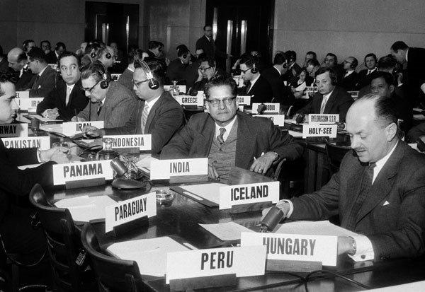A segunda atividade: encontro organizado pelas Nações Unidas (1958).
Assente em verdades ficcionais, o faz-de-conta tem efeitos pragmáticos e reais. É um mecanismo e tática empregue para a construção do mundo.
Fonte: http://iilss.net/the-first-un-conference-on-the-law-of-the-sea-1958
Ambas as atividades fizeram parte de uma sequência de jogos realizados noutros dias. Em relação à atividade na escola, as crianças finalizaram o jogo quatro dias depois. Celebraram a sua conclusão colando a cartolina preenchida com os países – o “mundo” – numa das paredes da sala, onde lá ficou durante todo o ano letivo. Quanto à sessão das Nações Unidas, a última atividade de faz-de-conta desta série ocorreu no dia 10 de dezembro de 1982, em Montego Bay, na Jamaica. Foi neste dia que o Documento com as melhores ideias foi concluído e colocado à disposição de todos os representantes dos países (nessa altura, já eram mais de 150).
O Documento compila ideias muito imaginativas. Uma dessas ideias está na secção intitulada Artigo 76º. Aí lê-se que os países podem estender-se no fundo do oceano desde que essas extensões sejam “prolongamentos naturais dos seus territórios terrestres”. Cabe aos cientistas dizerem o que é ou não é “natural”. Um dos maiores desafios deste jogo está na capacidade de persuasão de cada participante sobre a naturalidade dos limites imaginários – no jogo, chamam-se “limites naturais” – dos seus países no fundo do oceano. Uma outra ideia vencedora incluída no Documento foi a de que dentro dessas áreas submarinas imaginárias os países podem fazer o que quiserem, incluindo abrir os solos como, quando, e quando lhes apetecer. A ideia está no Artigo 81º: “O Estado costeiro terá o direito exclusivo de autorizar e regulamentar as perfurações na ‘plataforma continental’ [no jogo é um dos nomes que se dá ao chão do oceano], quaisquer que sejam os fins”. Produto de muitos jogos de faz-de-conta, estas ideias tornaram-se muito importantes. Tão importantes que o Documento onde foram publicadas transformou-se no “instrumento jurídico mais significativo deste século”, para usar as palavras de Javier Pérez de Cuéllar, o Secretário Geral da Nações Unidas entre 1982 e 1991.
O Documento ilustra o poder do faz-de-conta na definição do que é legal, ilegal, verdadeiro, falso, natural: na organização e constituição do mundo. De facto, há muito que escritores e escritoras dizem isto, mas tendemos a esquecê-lo: a fantasia e a realidade não são assim tão distintas. O Documento viria a chamar-se Convenção das Nações Unidas sobre o Direito do Mar. E são as ideias vencedoras lá incluídas que hoje regulam quase tudo o que tem a ver com o oceano.

João Afonso Baptista é antropólogo e investigador no Instituto de Ciências Sociais da Universidade de Lisboa. Desenvolve o projeto: www.portugal-is-sea.org.
Contacto: joao.baptista@ics.ulisboa.pt.

